Fecha: 20 de agosto de 2013

Boletín de prensa Nº 806

ALCALDÍA DE PASTO RADICARÁ DOCUMENTO DEL POT A CORPONARIÑO

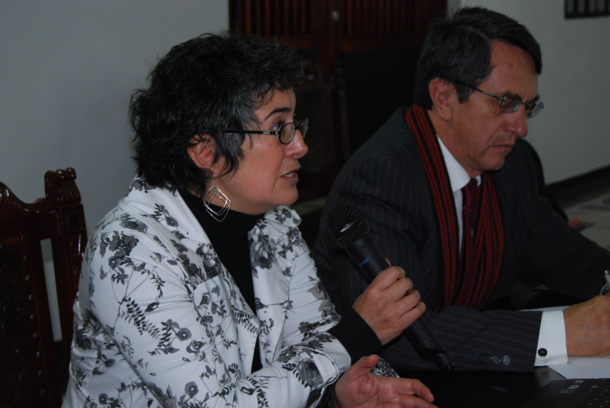

Este miércoles, se radica ante Corponariñola formulación del Plan de Ordenamiento Territorial, POT, en la Dimensión Ambiental y Gestión del Riesgo, así lo dio a conocer el Secretario de Planeación, Víctor Raúl Eraso, al término de un consejo de gobierno, donde socializó con los integrantes del gabinete municipal las principales conclusiones de este documento.

El funcionario precisó, que en septiembre se iniciará un nuevo proceso de información en comunas y corregimientosde lo que será el nuevo Plan de Ordenamiento. Al mismo tiempo, informó que la Alcaldía, entregará la propuesta al Concejo Municipalen la primera semana de octubre. La Corporación Pública tendrá hasta el mes de diciembre para darle el trámite respectivo.

La propuesta está fundamentada en las dimensiones: urbana, ambiental y gestión del Riesgo, económica, y sociocultural realizadas con base en la normatividad establecida en la Ley 388 que exige la formulación de planes de ordenamiento territorial. Para mayor información visitar la página www.pot.pasto.gov.co

Contacto: Secretario de Planeación, Víctor Raúl Erazo Paz. Celular: 3182852213

DELEGACION DEL CODEM DE TEGUCIGALPA SE REUNE CON ALCADE DE PASTO Y DIRECTOR DE LA DGRD

Con el fin de intercambiar experiencias relacionadas con la gestión del riesgo de desastres el gerente del Comité de emergencia municipal de Tegucigalpa Enrique Urrutia y el subgerente de la entidad Julio Quiñonez se reúnen hoy con autoridades locales.

Los funcionarios participarán de un encuentro con el alcalde municipal Harold Guerrero López, el director de la DGRD Darío Andrés Gómez y el gerente de Empopasto Fernando Vargas.

En la reunión prevista para las nueve de la mañana en la sede centro de Empopasto se socializará la experiencia del municipio en la atención de emergencias, incluidas las generadas por el fenómeno Galeras, el manejo de albergues y la realización de simulacros de evacuación entre otras.

La presencia de los delegados de la capital de Honduras se da luego que Naciones Unidas seleccionara a Pasto y Tegucigalpa para este proceso de intercambio como parte del proyecto de ciudades resilientes en el que participan las dos localidades.

Contacto Darío Andrés Gómez Cabrera. Teléfono 7229404

NORMALIDAD EN EL MUNICIPIO DE PASTO TRAS EL PARO AGRARIO

El secretario de Gobierno de Pasto, Gustavo Núñez Guerrero, aseguró que tras el segundo día de paro agrario, el suministro de combustibles e ingreso de productos agrícolas a las distintas plazas de mercado de la ciudad, es normal a pesar de la concentración de centenares de campesinos, transportadores e indígenas en la salida sur que comunica por vía terrestre a Pasto con el sur de Nariño.

“A los habitantes, les hago un llamado para que reporten situaciones anormales en que afecten su seguridad o que ponga en riesgo el servicio de salud y a los manifestantes para que respeten los derechos de la comunidad que no participa en las movilizaciones", dijo Núñez Guerrero a los diferentes medios de comunicación.El funcionario advirtió que no se permitirá el bloqueo de vías del Municipio, pues consideró que la Administración Local respeta el derecho a la protesta, pero pidió que esta se haga de forma pacífica.

Contacto: Secretario de Gobierno, Gustavo Núñez Guerrero. Celular: 3206886274

INSTITUCIONES EDUCATIVAS TENDRAN CLASES ESTE MIERCOLES 21 DE AGOSTO

El secretario de Educación del Municipio, Jaime Guerrero Vinueza, informó que en dialogo sostenido con el Alcalde de Pasto, Harold Guerrero López se determinó regresar a clases en las Instituciones Educativas Municipales para este miércoles 21 de Agosto.

Contacto: Secretario de Educación, Jaime Guerrero Vinueza. Celular: 3164244300

GERENTE DEL TERMINAL DE TRANSPORTE INFORMA SOBRE PRESTACIÓN DEL SERVICIO

El Gerente del Terminal de Transporte Terrestre de la capital de Nariño, Fabio Hernán Zarama Bastidas informó que la entidad ha venido coordinando la prestación del servicio de transporte intermunicipal de pasajeros, sin ningún contratiempo, y de acuerdo a la dinámica que se presenta en las diferentes vías a raíz de la protesta social que adelantan varios sectores productivos tanto en Nariño como en otras regiones del país.

El funcionario aclaró, que en ningún momento la terminal de transporte de la Ciudad ha cerrado sus puertas o dejado de prestar el servicio, a pesar de las dificultades que ha generado el paro agrario, y se viene trabajando articuladamente con las empresas transportadoras. Así mismo, hizo un llamado a la opinión pública a tener en cuenta la información oficial que entregan las autoridades competentes; y solicito no dejarse alarmar por comentarios tendenciosos y que únicamente buscan generar traumatismos en la ciudad.

Zarama Bastidas, señaló que se ha enviado comunicados a las diferentes localidades de Nariño para impedir la salida de pasajeros hacia Pasto, mientras no se declare resuelta la situación del paro. Recordó que la terminal, no es una infraestructura que permita albergar de forma permanente a pasajeros, como ocurrió en el desarrollo de otros eventos de protesta.

Por último, el funcionario precisó que un grupo de personas quienes tienen dificultad para trasladarse al interior del país,están alojadas de forma temporal en el albergue Postobón donde reciben atención como hospedaje, alimentación y servicios básicos por parte de la Terminal y la Alcaldía de Pasto, a través de la Secretaria de Salud, la Dirección para la Gestión del Riesgo de Desastres y entidades como la Policía Nacional, organismos de socorro como Cruz Roja y Defensa Civil, entre otros.

Contacto: Gerente Terminal de Transportes Terrestre de Pasto, Fabio Zarama Bastidas. Celular: 3005756959
TRÁNSITO REPORTA NORMALIDAD EN LA MOVILIDAD DE PASTO

El Secretario (e)de Tránsito Municipal, Fernando Bastidas Tobar manifestó que la movilidad y transitabilidad tanto de peatones como de vehículos y motocicletas, dentro de la jurisdicción del Municipio de Pasto, no ha sufrido ningún tipo de contratiempo con respecto al paro agrario que afronta el país.

Según el funcionario, las entradas y salidas de la ciudad en los cuatro puntos cardinales y vías de algunos corregimientos del Municipio presentan normalidad, sin registrarse alteraciones de tráfico. Sin embargo, la secretaría se encuentra en alerta ante los hechos que puedan afectar la movilidad en todos los sentidos.

Contacto: Secretario de Tránsito y Transporte (e) Fernando Bastidas Tobar. Celular: 3146780287

SALUD MUNICIPAL ACTIVA PLAN DE CONTINGENCIA

La Secretaria de Salud, Carola Muñoz Rodriguez informó que el plan de contingencia está activo desde el 13 de agosto, con la circular enviada a todas las IPS, EPS y a todos los actores del sistema de salud del municipio con el fin de que cada uno de ellos reporten a esta secretaría sus propios planes de contingencia y a las vez todos conozcan los planes de los demás prestadores o entidades que tienen contratos como suministro de medicamentos, suministro de oxigeno, de combustible, etc y de esta manera garantizar la continuación de la prestación en salud, sin que se vea afectado por el desabastecimiento de insumos necesarios.

La articulación con el IDSN, con la entidades de seguridad, con secretaría de gobierno tanto municipal como departamental, entidades de socorro, policía ejército, son fundamentales en el momento de dar información sobre las alteraciones de orden público y de esta manera, prestar la atención oportuna de los prestadores y tomar las medidas de seguridad pertinentes.
Vigilar que se preste una atención oportuna eficiente y de calidad a las personas que así lo requieran, es el direccionamiento que la Secretaría de Salud del municipio de Pasto, pretende lograr para mitigar los factores de riesgo al que puedan acceder los habitantes del municipio y que puedan afectar la salud pública en general.

La verificación de la calidad de alimentos, la inspección y la intervención de los sitios autorizados como albergues en caso de una emergencia o desastre, y en general el control para garantizar la salud de todos, es la prioridad para la Secretaría de Salud.

Contacto: Secretaria de Salud, Carola Muñoz Rodríguez. Celular: 3183591581

PLAN DE MANEJO DE TRÁNSITO PARA PROYECTO DE LA CALLE 16

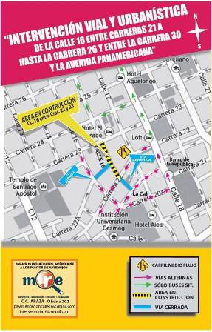

Tras la finalización de los trabajos de reposición de redes de acueducto y alcantarillado adelantados por Empopasto S.A. E.S.P en la calle 16. AVANTE SETP inicia la obra de pavimentación y adecuación del espacio público en la calle 16 entre las carreras 21A y 26 y entre la carrera 30 y la Avenida Panamericana.

El pasado 15 de agosto AVANTE SETP realizó la socialización de este proyecto con los comerciantes y residentes en el sector con el fin de aclarar las inquietudes relacionadas con esta obra y nombrar el comité veedor bajo la supervisión de la Personería Municipal.Durante el encuentro, el contratista Consorcio JH que ejecutará los trabajos, hizo una exposición sobre los aspectos más relevantes del proyecto y se presentó a la firma INCON Ltda, la cualrealizará la interventoría.

Inicialmente se ejecutará el tramo comprendido entre la carrera 22 y la 23, intervención que tendrá una duración de dos meses. Se solicita a la ciudadanía estar atentos a la señalización en la zona para tomar vías alternas, y de esta manera evitar inconvenientes en la movilidad.

Contacto: Gerente AVANTE SETP Jorge Hernando Cote Ante. Celular: 3148325653

CAPACITAN EN CONVIVENCIA CIUDADANA A PERSONAS DE LAS ZONAS VIP

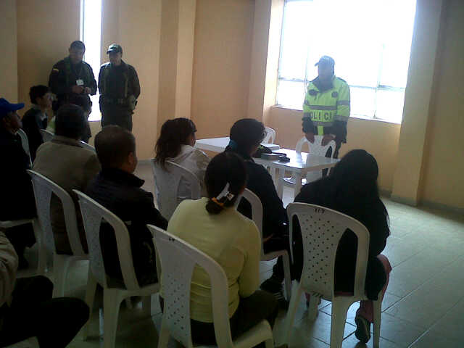

La Secretaria de Bienestar Social, Laura Patricia Martínez Baquero, adelantaa través del proyecto “Zonas Viales de Parqueo” la capacitación en convivencia ciudadana y seguridad a 72 beneficiarios encargados del control en distintos sectores de la ciudad, los martes y jueves en dos jornadas de 8:30 a 9:30 de la mañana y 2:30 a 3:30 de la tarde en el salón comunal del barrio Tamasagra.

La iniciativa busca que los beneficiariosde las antiguas zonas azules, reciban orientación sobre normas de tránsito, primeros auxilios, plan de contingencia de riesgos, normas de urbanidad, además del buen trato a los habitantes de Pasto.

El proceso cuenta con el apoyo de la Policía Nacional, Secretaría de Tránsito y Transporte Municipal y Cuerpo de Bomberos Voluntarios de Pasto. La capacitación terminará en un mes y se entregará certificación a los asistentes.

Contacto: Secretaria de Bienestar Social, Laura Patricia Martínez Baquero. Celular: 3016251175

CONFORMACIÓN DE COMITÉ DE DESARROLLO Y CONTROL SOCIAL COMUNA 7

La Alcaldía de Pasto a través de la Secretaría de Desarrollo Comunitario, invita a los líderes y demás habitantes, a la conformación del comité de desarrollo y control social de la comuna 7, este miércoles 21 de agosto en el Colegio Nuestra Señora de Las Lajas, a partir de las 6:30 de la tarde. Este comité busca el progreso de las organizaciones comunitarias, hacia la transformación productiva.

Contacto: Secretaria de Desarrollo Comunitario, Patricia Narváez Moreno. Celular: 3014068285

ADELANTAN ACCIONES PARA HACER CUMPLIR ESPACIOS LIBRES DE HUMO DE TABACO

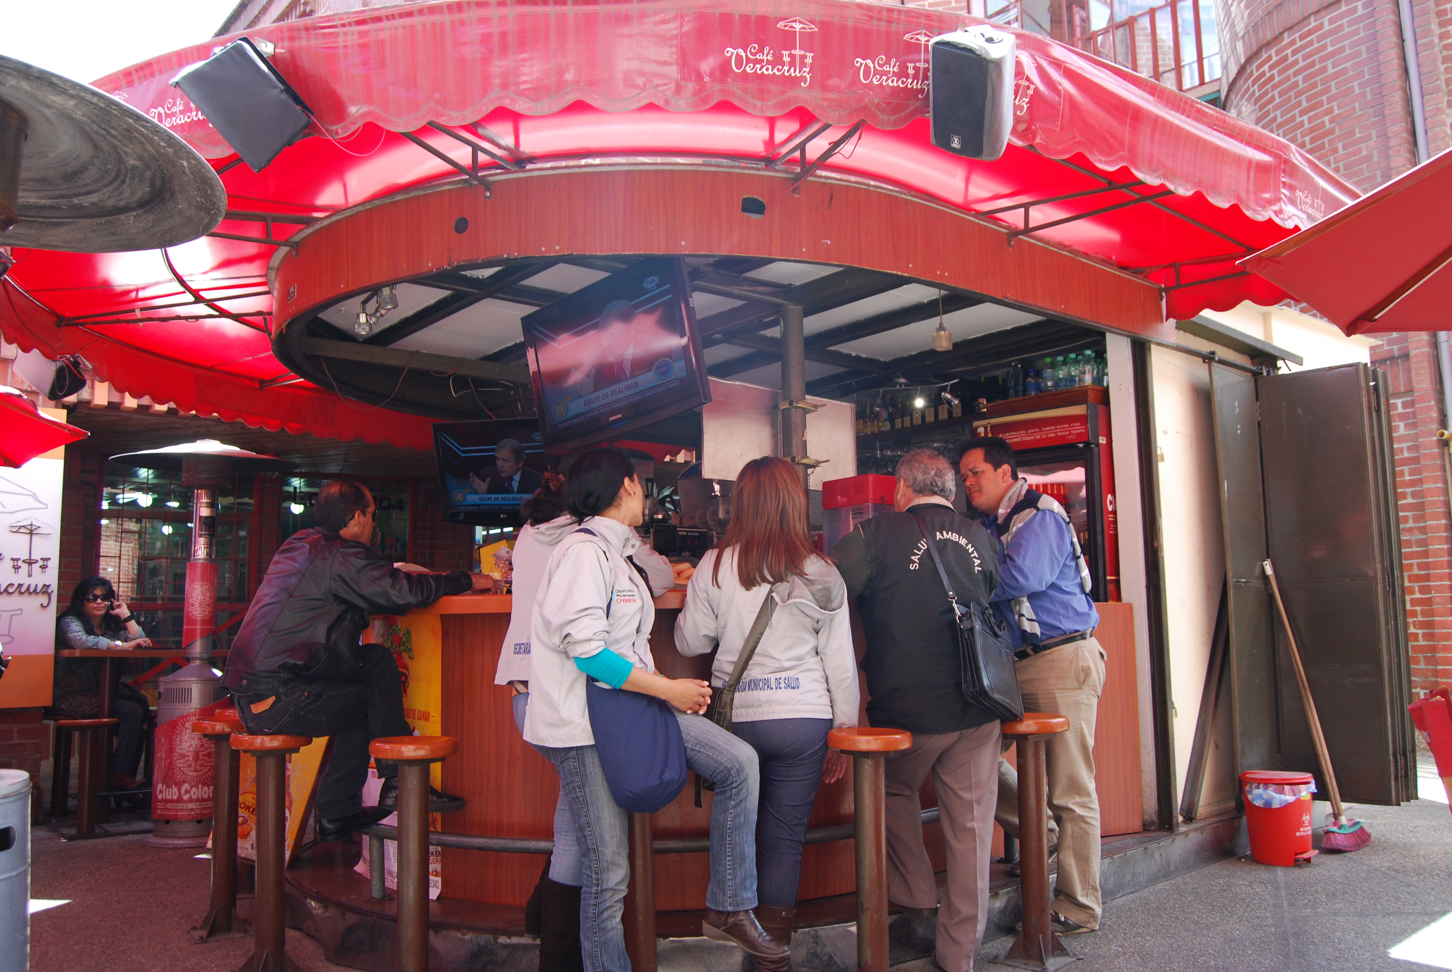

La Alcaldía de Pasto a través de las secretarías de salud, Gobierno y Gestión Ambiental realizan operativos a establecimientos públicos, en especial los casinos, con el fin de verificar el cumplimiento de la Ley 0927 de 2011 que hace relación a los espacios libres de humo de tabaco.

Entre los propósitos de las inspecciones, es que estos sitios estén libres de publicidad, promoción y patrocinio de productos derivados del tabaco. “Con charlas pedagógicas, las autoridades respectivas dieron a conocer los alcances de la Ley, después de encontrar una marca de cigarrillos en un establecimiento, la cual fue retirada”, precisó la Secretaría de Salud Municipal, Carola Muñoz Rodríguez.

Las sensibilizaciones sobre el tema también se trasladan a los vendedores ambulantes con los cuales se pretende generar espacios de diálogo, recordando el cumplimiento de la Ley, para que no tengan publicidad de productos de tabaco y se termine con la venta al menudeo.

En el momento la Administración Local adelanta sanciones pedagógicas para quienes incumplan con la normatividad, luego se aplicarán sanciones tipo monetarias que irán desde 1 hasta 100 salarios mínimos legales vigentes, de acuerdo a la reincidencia.

Contacto: Secretaria de Salud, Carola Muñoz Rodríguez. Celular: 3183591581

USUARIOS PUEDEN VERIFICAR IDENTIDAD DE OPERARIOS EN PAGINA WEB

Empopasto S.A. E.S.P., informa a la ciudadanía que para su tranquilidad dispuso en la página web www.empopasto.com.co una sección en la que podrá verificar de manera inmediata identidad de todos los funcionarios que prestan diferentes servicios en la empresa.

El proceso para determinar si el trabajador está activo se realiza de la siguiente manera:

1. Acceda a la página web: www.empopasto.com.co
2. Vaya al link servicio al usuario
3. Haga clic en consulta de carné
4. Digite el número que aparece en la parte posterior del carné del funcionario
5. El sistema le verificará si el operario se encuentra en la base de datos de la Empresa.

Este procedimiento también lo puede hacer llamando a la línea telefónica 7330020 extensión 117, donde también podrá reportar cualquier inquietud al respecto. De esta manera el usuario garantiza su seguridad y podrá conocer a las personas que laboran en Empopasto S.A. E.S.P., quienes siempre deberán están identificados con el carné y la chaqueta con el logo de la empresa.

Contacto: Coordinadora de comunicaciones EMPOPASTO, Liliana Arévalo. Celular: 3017356186

Pasto Transformación Productiva

María Paula Chavarriaga Rosero

Jefe Oficina de Comunicación Social
Alcaldía de Pasto

